Инструкция по созданию напоминания в CRM B2C на планшетах.
На рабочем столе CRM жмем кнопку 1. "Создать" и выбираем 2. "Напоминание"
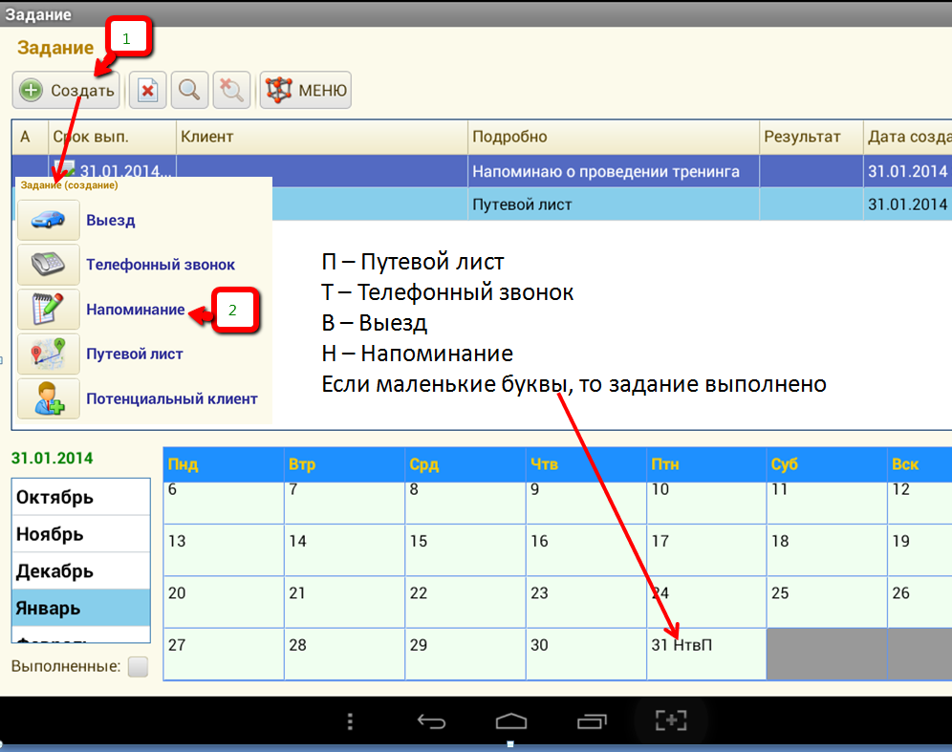
3. Выставляем дату и время напоминания и жмем зеленую кнопку.
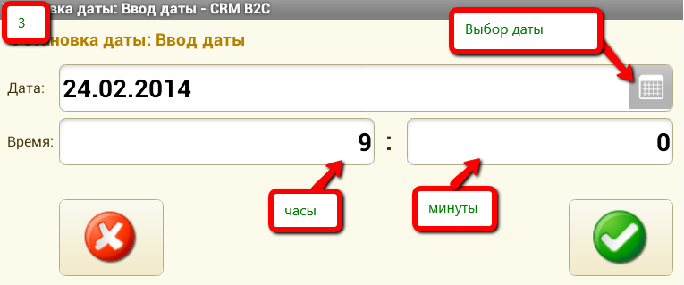
Если нужно, указываем клиента, сверяем дату, жмем кнопку "записать" 5.
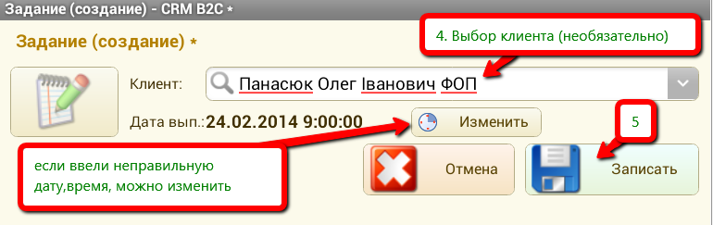
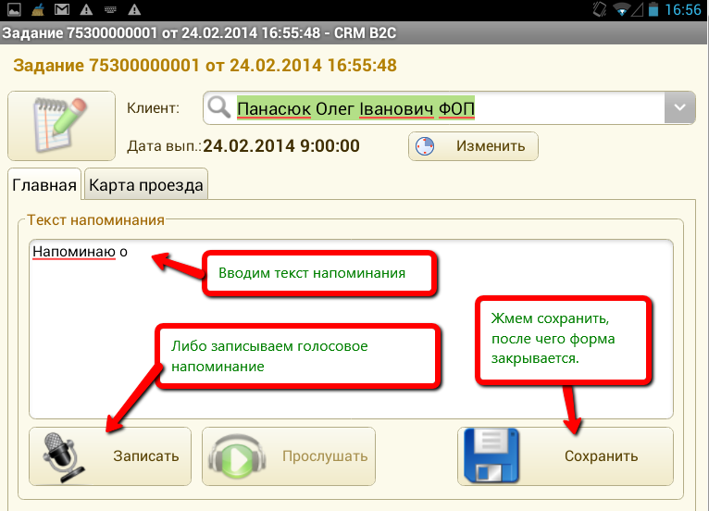
После закрытия напоминание отобразится в нижней части календаря в дне исполнения в виде буквы "Н" при нажатии на этот день вы увидите подробную строку напоминания в верхней части.
Внимание! Верхняя часть календаря обновляется 1 раз в минуту (тоесть новые задания там появляются не сразу, а в течении минуты. Для обновления таблицы можно нажать кнопку "Обновить")
Нижняя часть календаря обновляется лишь при следующем открытии формы, либо по нажатию по месяцам .

